# Lab7-report

**57117201王培丽**

**VPN Tunneling Lab**

#### Task1: Network Setup

**VPN client (Host U)：10.0.2.4**

**VPN server (the gateway)：10.0.2.5（192.168.60.1）**

**host in the private network (Host V)：192.168.60.111**

Host U可ping通VPN server：

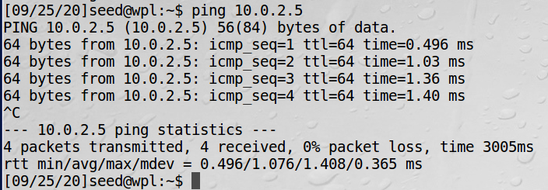

VPN server可ping通Host V：

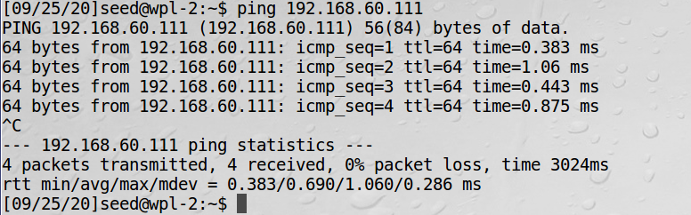

Host U不能ping通Host V：

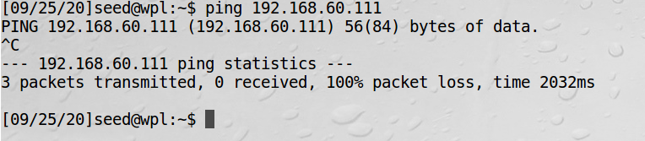

#### Task2: Create and Configure TUN Interface

**Task2.a: Name of the Interface**

在Host U上运行tun.py：

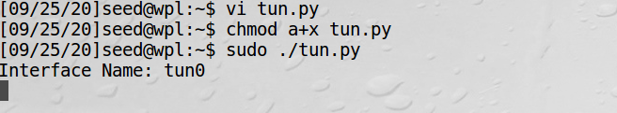

在另一个终端上可查看到新增了接口tun0：

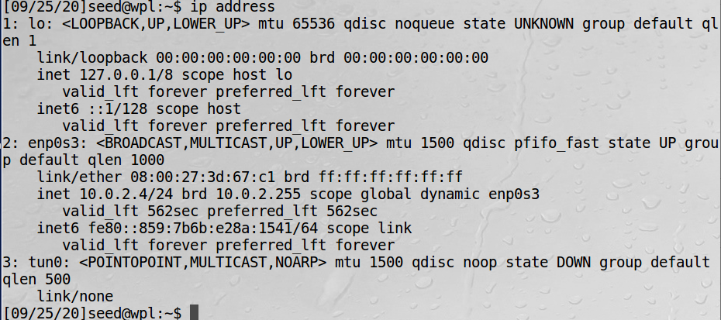

修改tun.py代码，将接口名前缀“tun”改为“wpl”，再次运行tun.py并查看：





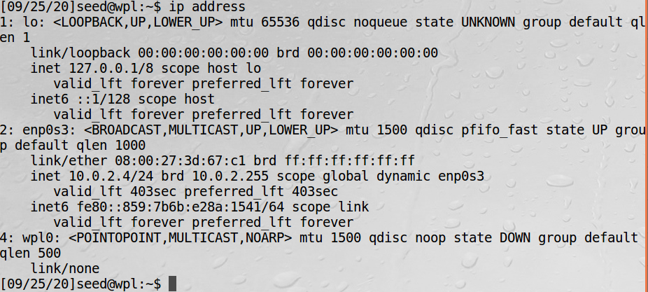

**Task2.b: Setup the TUN Interface**

按手册在tun.py中加入两行代码，对TUN接口实现自动配置，分配IP 192.168.53.99/24

再次运行，用ip address查看：

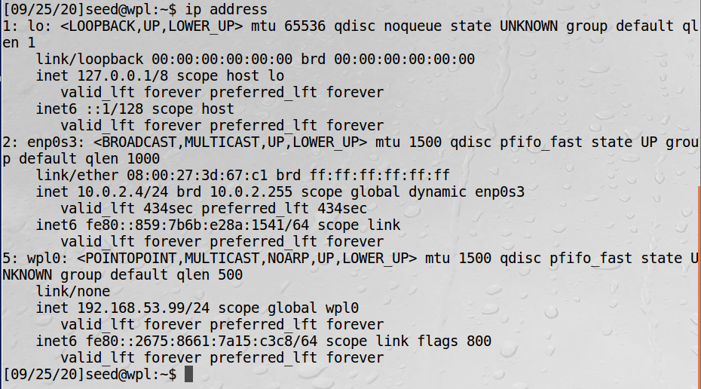

如上图，wpl0接口序号由4变成了5，新增了“UP””LOWER_UP”状态，有了inet IP地址

**Task2.c: Read from the TUN Interface**

Host U上，按实验手册修改tun.py中的while循环，运行并在另一终端ping 192.168.53.111：

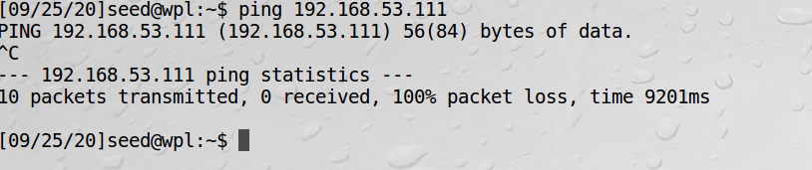

tun.py的输出：

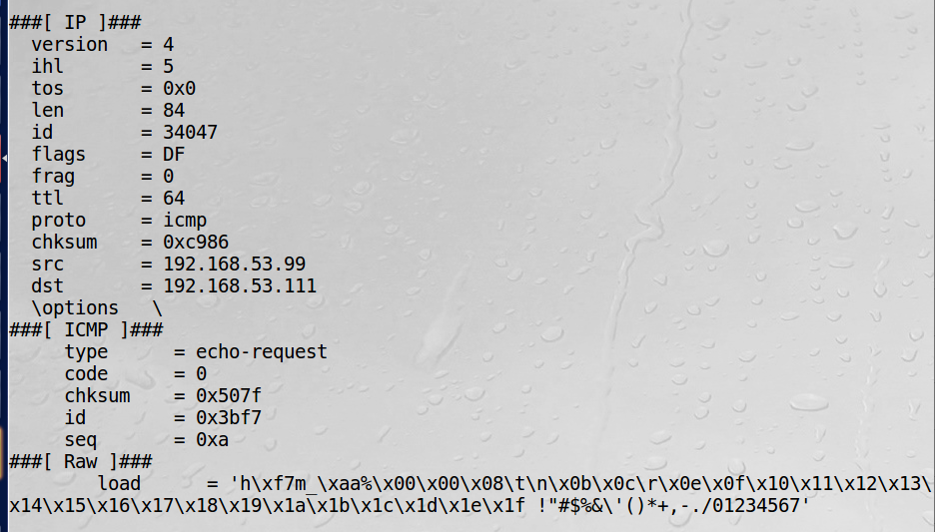

ping 192.168.60.111时，tun.py无输出



因为配置了接口wpl0到192.168.53.99/24，所以在子网192.168.53.0/24中的有输出，而192.168.60.0/24不是同一个子网，无输出

**Task2.d: Write to the TUN Interface**

修改tun.py代码，根据在TUN接口收到的数据包伪造源地址是1.2.3.4的数据包并发送：

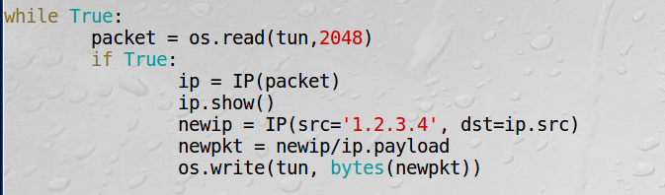

Host U上再次运行tun.py并在另一终端ping 192.168.53.111

Wireshark中可见对应的来往报文：

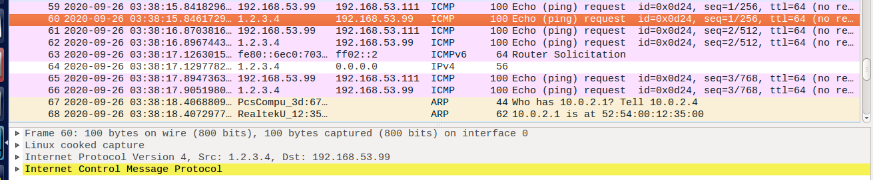

修改tun.py代码，向接口写入数据“mydate”：

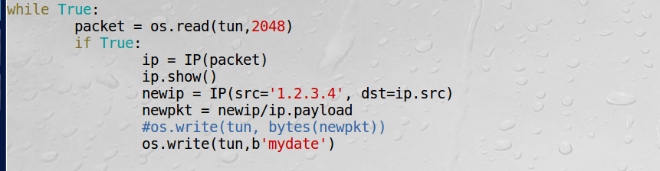

再运行并ping 192.168.53.111，Wireshark中出现无法识别数据包：

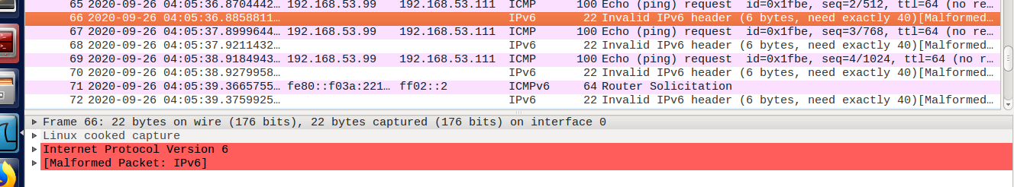

#### Task3: Send the IP Packet to VPN Server Through a Tunnel

在VPN server上运行tun_server.py，Host U上运行tun_client.py并ping 192.168.53.111：

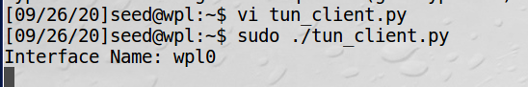

VPN server上的输出（源数据包被封装在一个新的UDP数据包中，通过虚拟接口192.168.53.99 发送出去）：

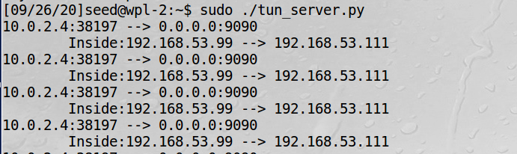

此时Host U ping Host V（192.168.60.111），但VPN server中没有对应的输出，因为发往V的数据包并未从wpl0接口发出。

通过添加如下路由，使去往192.168.60.0/24的数据包路由到VPN的接口wpl0：



VPN server上有了对应的输出，表示U的报文通过接口wpl0发送：

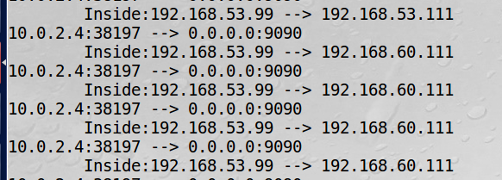

#### Task4: Set Up the VPN Server

在VPN server上启用IP转发功能，并修改tun_server.py代码：

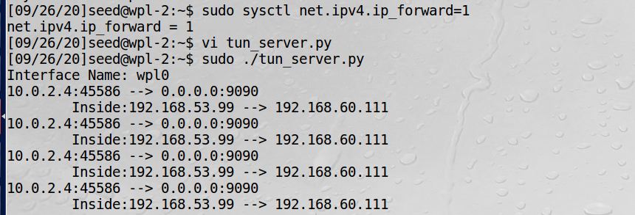

和Task2中代码基本一样，新增TUN接口并进行配置，区别是分配的IP是192.168.53.100/24

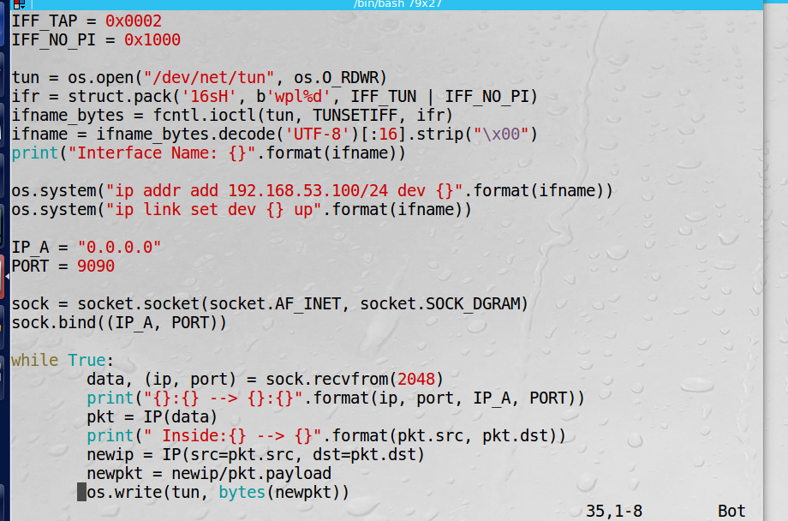

VPN server上运行tun_server.py，Host U上运行tun_client.py并ping 192.168.60.111

server的输出，显示了Host U由隧道向Host V发送报文：



在Host V (192.168.60.111)上的Wireshark中可看到ICMP报文确实到达了Host V：

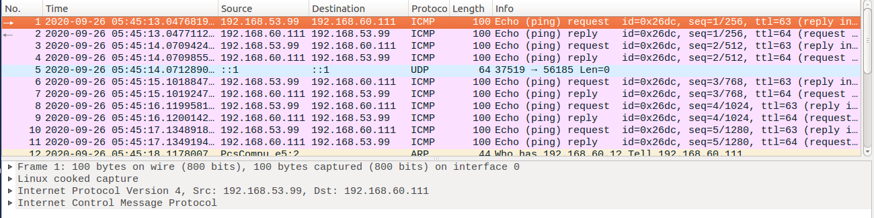

#### Task5: Handling Traffic in Both Directions

为实现双向通信，修改tun_server.py代码：

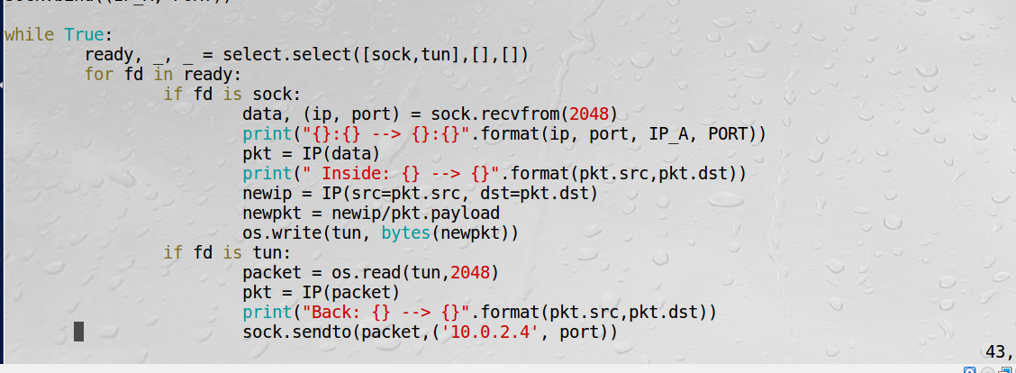

修改tun_client.py代码：

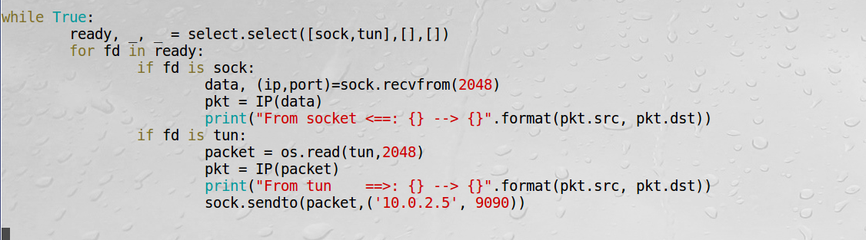

分别在VPN server和Host U上运行对应代码后，Host U ping 192.168.60.111（Host V）

tun_client.py的输出，可见来自TUN和socket两个接口、双向的数据流：

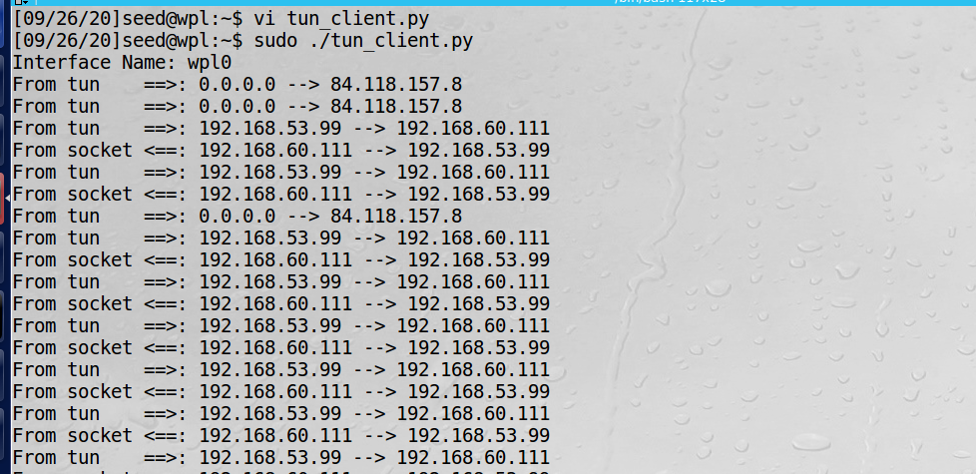

tun_server.py的输出，同样也可看到两个方向的数据流：

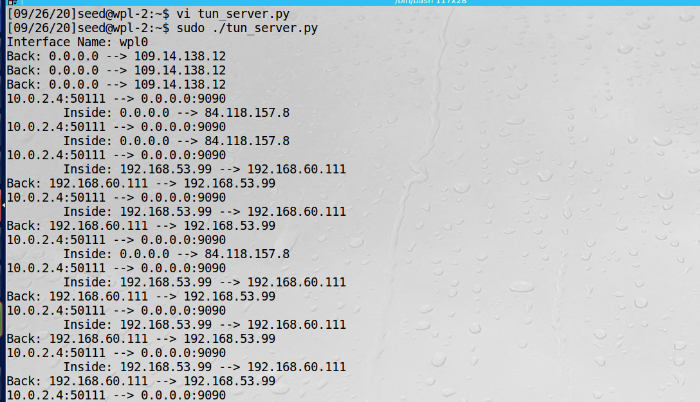

Wireshark：

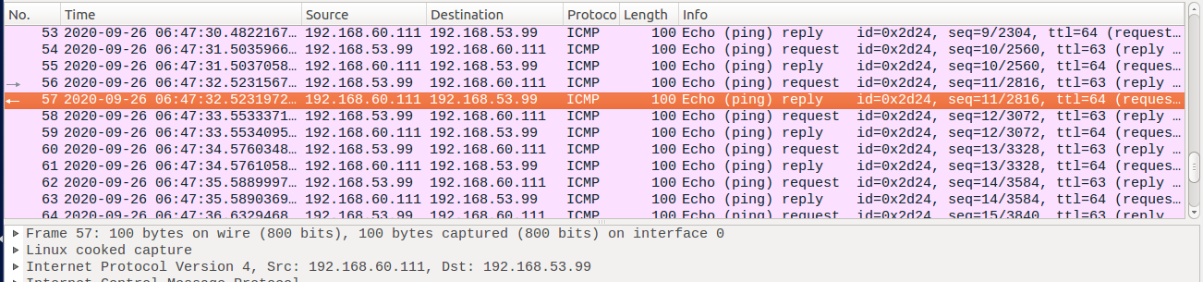

#### Task6: Tunnel-Breaking Experiment

在Host U和Host V建立Telnet连接之后，关闭tun_server.py和tun_client.py的运行，此时telnet中的操作没有回应。短时间内再次运行tun_server.py和tun_client.py，恢复隧道，之前的telnet操作有了响应。短时间内关闭隧道，但TCP连接还未中断。

#### Task7: Routing Experiment on Host V

Host V中删除默认的路由条目，并增加一个条目，使数据包被路由到VPN server（即192.168.53.0/24）：

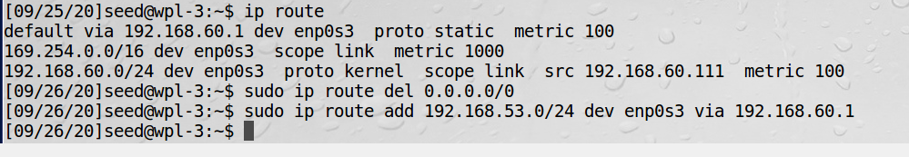

然后Host U ping Host V，由tun_server.py和tun_client.py的输出可见，还是可以通过隧道双向通信：

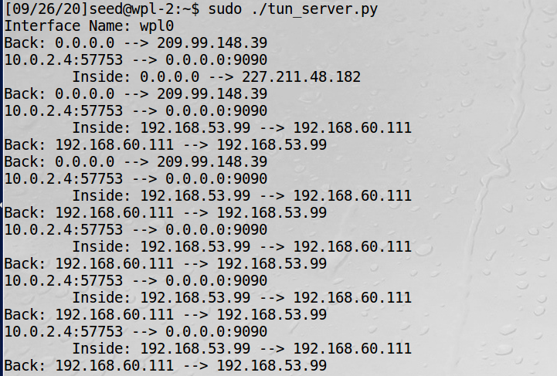

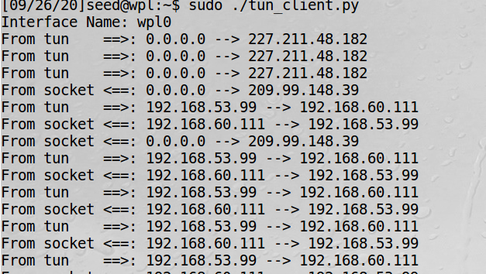

#### Task8: Experiment with the TUN IP Address

Host U上更改TUN接口的IP地址为192.168.30.99

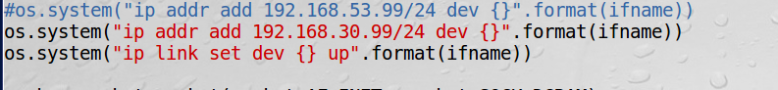

此时client和server都只有U向V的数据流，没有V向U的：

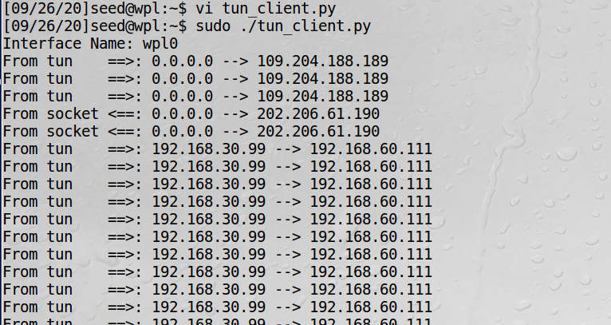

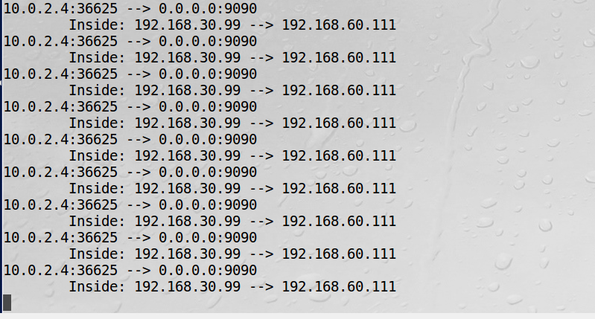

因为VPN server没有向V发送数据包，VPN server确实收到了U的数据包，但U和server不在同一网段，由于路由器的反向过滤安全机制，源地址和目的地址反过来后，其输出的接口和收到此包时的接口不一致时，就会丢弃这个包。禁用反向路径检查可解决这个问题。

#### Task9: Experiment with the TAP Interface

TAP类似于TUN，不同在于TUN IP层，而TAP连接到MAC层。

在Host U上运行代码tap.py（和 tun.py类似，对应的“tun”改为”tap”）

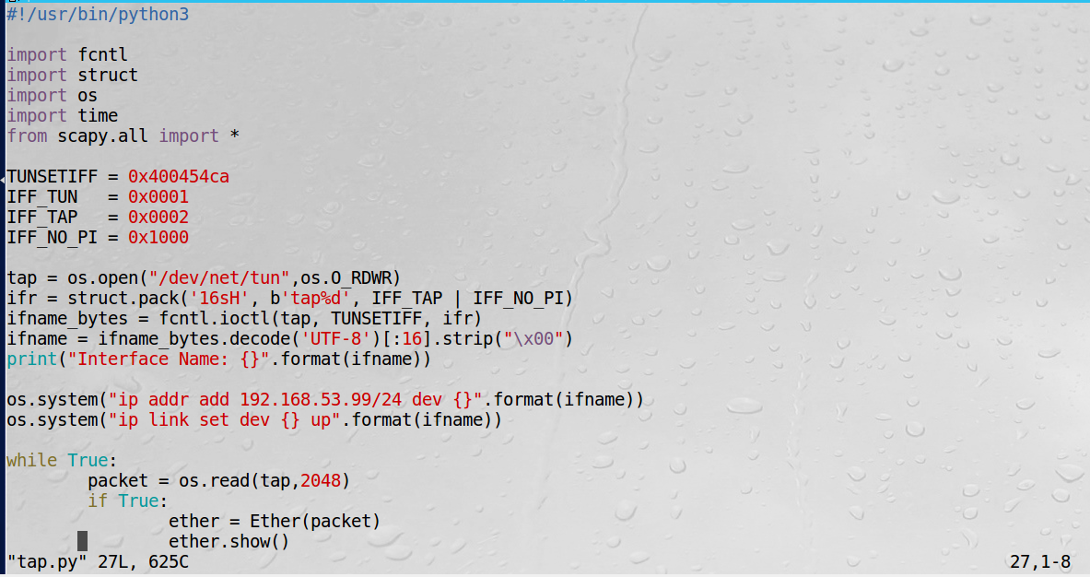

另一终端ping 192.168.53.111时，tap.py的输出：

